4.6. Lecke: Önellenőrzés
a tanulási képességek egységhez
egységhez
Edward de Bono 6 szemüveg modellje alapján
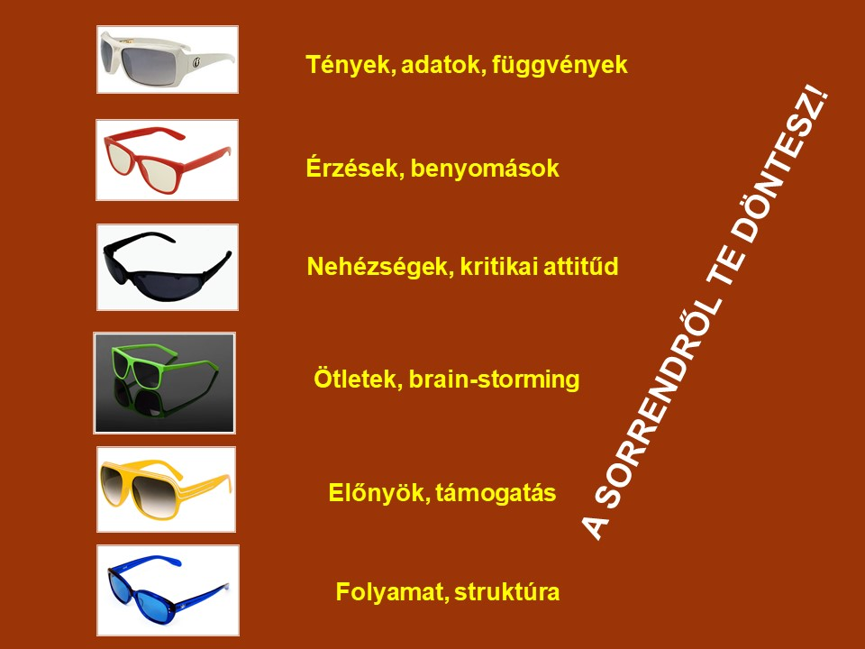

Melyek voltak ebből a témaegységből az új információk számodra? Milyen tanulási képességed fejlesztéséhez szükségesek még további információk?
Melyik tanulási képességed fejlesztésének lehetősége okoz leginkább örömet?
Milyen nehézségeid adódtak a technikák elsajátításakor?
Milyen előnyökkel jár számodra rövid- és hosszútávon a megismert módszerek alkalmazása? A tanulási folyamatokon túl még milyen területen lesznek hasznosak ezek számodra?

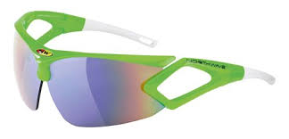Írj ötleteket a mnemotechnikák, a szövegértést támogató módszerek és a figyelemtechnikák alkalmazására – a félévi vizsgáidra való felkészülés folyamatában!

Tervezd meg a következő napok, hetek képességfejlesztő időszakait! Minden hétre jusson egy-egy főbb fejlesztési terület, amit minden témakörnél megpróbálsz alkalmazni.
A munkanapló III-as, IV-es pontja is támogatja a tervezést, az V-ös pont pedig a folyamatos változáskövetést biztosítja.

Marunák Mária
Hatékony tanulás I. e-learning kurzus
SZTE Egyetemi Életvezetési Tanácsadó Központ http://www.eletv.u-szeged.hu/

Jelen tananyag a Szegedi Tudományegyetemen készült az Európai Unió támogatásával.
Projekt azonosító: EFOP-3.4.3-16-2016-00014
